附件2：
采集学生父母或监护人信息操作说明

提供两种补充方式：

1、由学生通过掌上教务APP(喜鹊儿)补充学生父母或监护人信息；

2、由学生通过web端补充学生父母或监护人信息。

一、由学生通过掌上教务APP(喜鹊儿)补充学生父母或监护人信息
学生在青果掌上教务官网(www.xiqueer.com)扫码下载安装掌上教务APP(喜鹊儿)，直接使用教务管理系统的帐号、密码登录掌上教务APP(喜鹊儿)，在首页的“全部服务”→“增改基本信息”→“维护家庭成员信息” →“添加家庭成员”
中进行填报。如图所示：

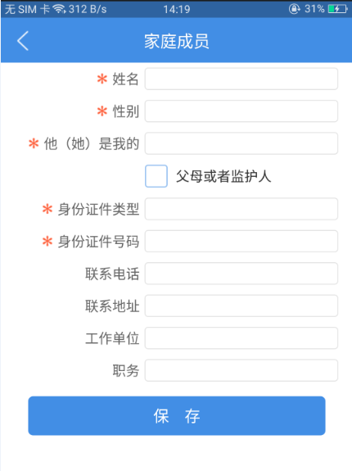

二、由学生通过WEB端补充学生父母或监护人信息
1、学生直接使用帐号、密码登录教务管理系统，在首页的“学生学籍”→“增改基本信息”→“家庭成员”中进行填报。如图所示：
